生活事件教案一
網絡謊言

示例概要

隨著互聯網的普及， Yahoo Messenger、MSN及Facebook已成為青少年生活裡不可或缺的一部分，也改變了人與人之間的交往模式。以往朋友以書信、電話來聯絡感情，現在大都改以發MSN訊息或Facebook留言來互相溝通。在網絡疑幻疑真的世界裡，青少年又如何分辨那些與自己素未謀面的網友，究竟是「芳鄰」還是「謊鄰」？本示例將透過互動教學，讓學生提高對網絡交友的警覺性和對網絡誠信問題的反思。

對象

初中學生

學習目標

- 能夠判斷網絡上網友的身份和說話的真確性
- 認識約會網友的安全守則

價值觀/態度

誠信、批判性、安全意識

教學形式

德育及公民教育課

教材

「邂逅『芳』鄰？」個案工作紙 (附件一(1)至(4))

教學時間

40分鐘

延伸活動

網絡陷阱處處，除了與網友交流時有被騙的可能，電子訊息如電郵、網頁等，同樣包含許多不盡不實的資訊，例如一些電郵會以「中獎」的名義，引誘用戶輸入個人資料，甚至信用卡號碼。如我們不小心判斷，隨便相信這些網上資訊，很容易遭受損失。教師可請學生於課後使用電腦時，留意電郵或網上有沒有這類可疑的電子訊息。每位學生需要搜集三個有關的電子訊息，並分析這些電子訊息的目的和包裝手法，於下一節課在班上作統計和討論，深化學生的網絡安全意識。

教學流程

教學步驟 (時間) | 學習重點
活動一：網上交友大搜查(5分鐘)  老師向全班問及有關網上交友的問題，學生舉手回應。教師提出以下問題：  - 你曾上網交友嗎？(無論學生答是與否，均可進一步問他們原因)  - 你和網友會談什麼話題？  - 你有聽過或經歷過一些難忘的上網交友經歷嗎？情況是怎樣的？  - 有沒有聽過一些關於網上交友的新聞？請簡述之。  活動二：疑幻疑真 (5分鐘)  - 教師預先安排兩位同學協助進行有關活動。  - 兩位同學需要站在全班面前，述說關於自己的兩件事。  - 首位同學要簡述一件關於自己的真實事件及一件虛假事件，第二位同學所說的兩件事均為虛構的。提醒有關同學述說虛構事件時，不宜太誇張，應生活化及令人信服。例如：我5歲時曾經發高燒至105度，要入急症室。  - 同學敍述完畢後，請其他學生猜測他們所說的事孰真孰假，並提出原因。  - 兩位同學揭曉答案。  - 教師詢問學生如何判斷三位同學說話內容真偽(例如：平時對該同學的認識、語氣、表情、眼神、事件本身的可信程度)。  - 教師進而請同學思考，判斷網友說話真偽的標準是甚麼。  - 教師小結：當你面對真人說話時，你尚可以憑對對方的認識、說話語氣、表情、眼神等等去判別其說話的真確性，但面對著虛擬世界裡的不知名者，我們是沒有辦法去判斷對方的資料及說話的真偽，所以我們若要在網絡上結識朋友的話，必須小心為上。  活動三：邂逅「芳」鄰？(25分鐘)  - 學生分成5至6人為一組。  - 教師派發附件一之個案工作紙，每組一份。  - 學生閱讀個案後，須在組內討論及解答處境一之問題(5分鐘)。  - 每組派代表匯報討論結果及原因。  - 教師派發附件二，學生閱讀個案後，在組內以討論及解答處境二之問題(5分鐘)。  - 每組派代表匯報討論結果及原因。  - 隨著故事的發展，教師派發附件三之個案。  - 學生於組內討論及解答處境三之問題(5分鐘)，並給予解釋。  - 最後教師派發處境四之個案工作紙。  - 學生閱讀處境四個案後，為故事主人翁阿明設計結局(10分鐘)。  - 每組派代表匯報組員對故事結局的安排及解釋。 | - 初步了解班中學生於網絡交友的情況。  - 了解學生喜歡結交網友的原因，以了解為何網絡交友會如此吸引他們。  - 由學生分享所聽過的網上交友的新聞，藉此引發學生思考網上交友的利與弊。  - 於網上認識朋友，許多時只能透過對方張貼的照片、填寫的個人資料及文字了解對方。  - 本活動讓學生明白，即使在平日相識及相處了一段日子的朋友，也未必能百分百判斷他們說話的真偽；在網上認識的朋友，聽不到語氣、看不見表情，更難作出恰當判斷。  - 提醒學生不應盲目相信網友提供的個人資料及其他資訊，宜小心求證。  - 以小組討論形式，讓學生就網上交友及約會網友之說話作出討論。  - 處境一：  - 讓學生了解故事主角阿明在網上交友的經歷及遇到的第一道難題。  - 學生就阿明的處境作出選擇，從中了解每組組員在日常生活中遇到同樣情況時，會否隨便允許自己不認識的人成為自己MSN中表列的人。  - 處境二：  - 就阿明之MSN對話內容，讓學生進一步了解故事主角阿明遇到的第二道難題。  - 了解學生會否在沒有見面情況下，隨便在MSN應對方的要求而成為好朋友。  - 處境三：  - 了解學生在面對初相識網友的邀約，會如何作出決定。  - 教師可進一步問他們，如與網友相識一段時間後，網友再提出邀約，他們的決定會否有別。  - 處境四：  - 隨著故事之發展，學生自行發揮想像力，為故事主人翁阿明設計故事結局，引發學生對網上交友及約會網友一事作出思考。  - 了解學生創作此結果之原因。
教師總結 (5分鐘)

在多采多姿的網絡世界中，彼此單靠文字、符號、圖案來溝通，為雙方關係提供了無限的想像空間。事實上，透過一部細小的電腦，結識生活圈子以外的朋友，拉近彼此間的友誼，對部分年青人來說，的確十分吸引；然而，試反思自己在網上交友時，是抱著什麼心態？會否「網上無真話」？又會否因為想保障自己而掩飾或誇大自己的資料？如是的話，又會產生怎樣的後果？面對這些疑問，我們實在應深思虛擬網絡關係的利與弊。

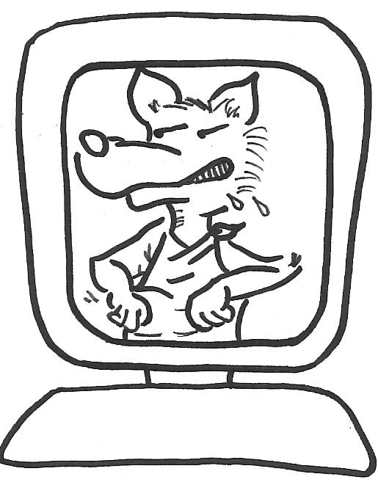
活動三：邂逅「芳」鄰？ 附件一(1)

阿明是中二學生，他十分喜歡上MSN跟同學或朋友聊天。有一天晚上，當阿明如常在MSN中跟朋友聊得興起的時候，突然MSN中傳來訊息，顯示有一名叫「 小Angel姿姿」的人向他發出「好友邀請」。阿明覺得很奇怪，心想：「我的朋友圈子中好像沒有一個人叫『小Angel姿姿』啊……」但他又不肯定自己是否忘記了……
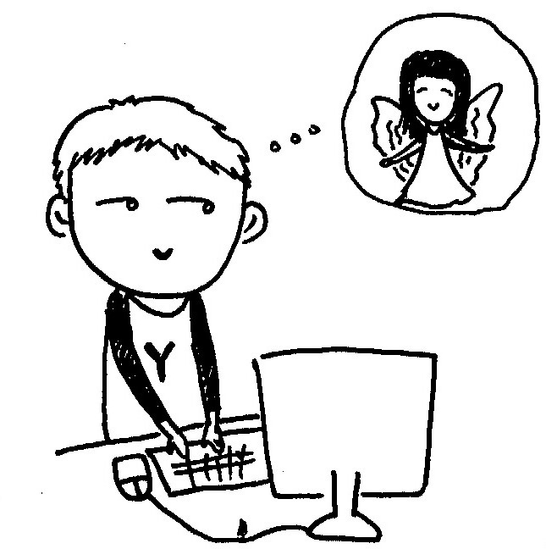
處境題一：如果你是阿明，你會通過「小Angel姿姿」的好友邀請？為甚麼？

活動三：邂逅「芳」鄰？ 附件一(2)

阿明思考了一會,，決定新增那名叫「小 Angel姿姿」的人為聯絡人，了解對方是何方神聖。

以下是他們在MSN中的對話：
小 Angel姿姿 | ： | Jason?哈哈……我add左你喇!
匯萃~明仔~ | ： | Jason?我不是叫Jason啊…我想你add錯人了。
小 Angel姿姿 | ： | 你唔係叫Jason?真係架?等我睇睇先…
匯萃~明仔~ | ： | 好的。
小 Angel姿姿 | ： | 哈哈……係喎!我打錯左個電郵地址,哈哈…你既e-mail同Jason個爭少少……
匯萃~明仔 | ： | 哈哈……
小 Angel姿姿 | ： | 唔好意思呀! >.<
匯萃~明仔~ | ： | nevermind……
小 Angel姿姿 | ： | 哈哈…又會咁大頭蝦打錯e-mail既… ^.^’係呢…… 你係唔係讀匯萃中學架?
匯萃~明仔~ | ： | 你點知道架?
小 Angel姿姿 | ： | 我睇到你MSN個名有「匯萃」兩個字麻……呵呵……我都係呀!!!我讀緊中一。
匯萃~明仔~ | ： | 那你豈不是我的師妹?
小 Angel姿姿 | ： | 哈哈……對呀!師兄!!!!! ^.^我們可以做個朋友嗎?
處境題二：如果你是阿明，你會接納「小Angel姿姿」的要求，
成為她的朋友嗎？為甚麼？

活動三：邂逅「芳」鄰？ 附件一(3)
阿明心想：既然是同校的師妹，而且又如此的機緣巧合，成為朋友也沒壞呢！更何況多一個朋友也是件好事啊！

匯萃~明仔~ | ： | 嗯……既然咁有緣，就同你做個朋友喇! ^.^
小 Angel姿姿 | ： | 嘩!太好喇!多謝你咁賞面呀!!
匯萃~明仔~ | ： | 不用客氣。
小 Angel姿姿 | ： | 係呢……我可以點叫你呀?
匯萃~明仔 | ： | 你叫我阿明喇!
小 Angel姿姿 | ： | hihi~阿明，我叫Gigi呀!!!全名叫何卓姿呀，讀緊1F班架。

當他們在網上交流了一整夜，互相了解了大家的背景之後…

小 Angel姿姿 | ： | 哎……傾到有d悶呀!要打咁多字……
匯萃~明仔~ | ： | 你去做其他的事清磨時間喇!
小 Angel姿姿 | ： | 不如咁丫……既然大家都係相識,又係讀埋同一間學校,聽日又係星期日,你有冇咩野做呀?
匯萃~明仔~ | ： | 無呀……
小 Angel姿姿 | ： | 我約你出黎CAFÉ坐下傾下計喇……大家都熟咗……見下面冇所謂嘛!何況遲早大家都會喺學校見嫁喇!

處境題三：如果你是阿明，你會接納姿姿的邀請跟她外出嗎?為甚麼?

活動三：邂逅「芳」鄰？ 附件一(4)

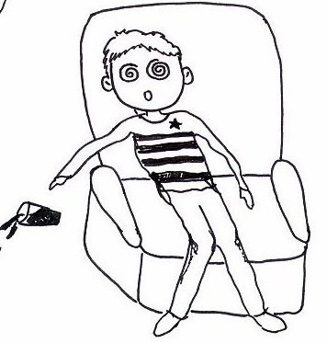
阿明終於答允了Gigi的要求跟她外出。阿明依時獨自抵達約會的地點 —— 一棟商業大廈上樓的一間Café。Gigi過了10分鐘後才到來。伴隨Gigi 的還有一對跟Gigi年紀相若的男女Jason及Miko。他們互相介紹後，每人叫了一杯飲品後便開始聊天。過了一會兒，阿明表示想去洗手間。從洗手間出來後，阿明繼續與Gigi及她的友人聊天。但是，當阿明飲了剛才叫的提子汁後，開始感到暈眩，之後便暈倒在沙發上……

處境題四：你覺得阿明之後的處境會如何? 嘗試在組內就阿明的個案為他設計一結局。

